第一 明确为什么学习Kotline

1 、JetPack 的新特性的代码学习 值支持 Groovy 和Kotline ，没有Java 实例，为了学习JetPack 新的实例， 必须要学好Kotline， 学习DataStore 的时候， 一个扩展属性 和扩展方法的使用 搞的比较头大。 因为DataStore 基于Kotline 的协程 和 流程构建而成， 也就是 Corouines 和Flow 的基础

2 Kotline 的知识点 ： 扩展函数和 扩展方法 （要了解其原理）， 协程的使用， 大量操作符号的使用（代替RxJava ) 。 常用的语法： lateinit 单例， 变量

1. 学习方法

1 、看源码 了下 主要代码 kotline_coroutines_core_jvm 主要放了协程的代码

2 、 官网 <https://kotlinlang.org/> 主要包含： 语法使用等文档。

3 、Android 根据应用 推荐的Kotline 的学习地址。

<https://developer.android.google.cn/kotlin>

4 、

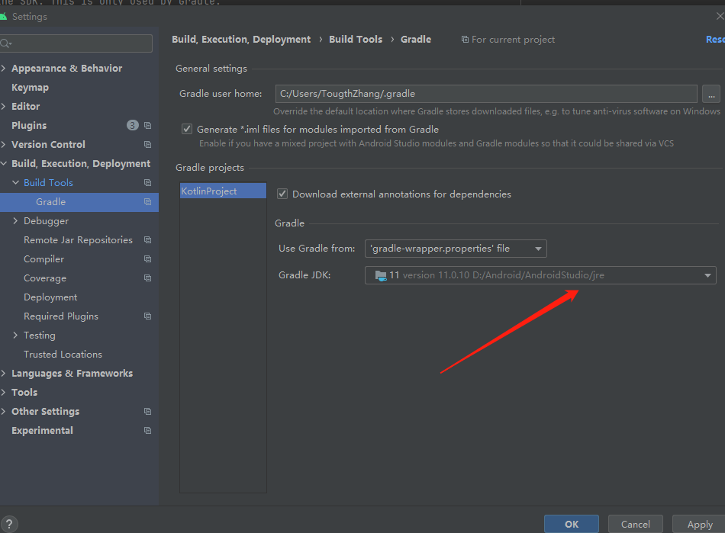

设置 java 版本

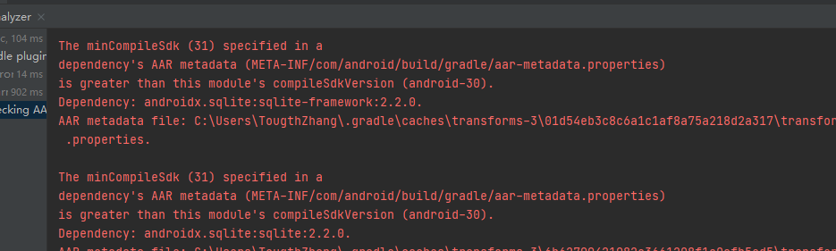

Adb 模拟 返回键 的处理 adb shell input keyevent 4